Министерство образования, науки и молодежной политики
Краснодарского края
ГБПОУ КК ЕПК

Отделение Педагогики
Специальность 09.02.07 Информационные системы и программирование

СТУДЕНТ И-32 ГРУППЫ

САМСЫКА РОДИОН МИХАЙЛОВИЧ

РАЗРАБОТКА БАЗЫ ДАННЫХ ДЛЯ ПРЕДМЕТНОЙ ОБЛАСТИ
«РЕСТОРАН»
Курсовой проект

Научный руководитель:
Богомолова Светлана Михайловна

г. Ейск
2025 г.
ОГЛАВЛЕНИЕ

ВВЕДЕНИЕ 3
ГЛАВА 1 ПРОЕКТИРОВАНИЕ БАЗЫ ДАННЫХ 4
1.1 Описание предметной области и постановка задачи 4
1.2 Инфологическое и даталогическое проектирование 5
ГЛАВА 2 ПРОГРАММНАЯ РЕАЛИЗАЦИЯ БАЗЫ ДАННЫХ 10
2.1 Реализация физической схемы базы данных 10
2.2 Создание запросов и представлений 14
ЗАКЛЮЧЕНИЕ 27
СПИСОК ИСПОЛЬЗОВАННЫХ ИСТОЧНИКОВ 28

ВВЕДЕНИЕ

В современном мире использование информационных систем стало неотъемлемой частью любой организации. Цифровыми базами данных пользоваться намного удобнее и быстрее, нежели бумажными документами.
Внедрение автоматизированной базы данных в ресторан актуально по причине хранения большого объёма информации о заказах, меню, сотрудниках и прочего. Таким образом, внедрение базы данных положительно скажется на работе сотрудников, обеспечив удобный список меню и всех заказов.
Для разработки базы данных будет использоваться SQL Server. Он позволяет создавать удобные и практичные базы данных, хранящиеся на сервере, создание запросов к таблицам и их заполнение.
Объект: предметная область «Ресторан».
Предмет: автоматизация информационных процессов предметной области «Ресторан».
Цель: разработка базы данных предметной области «Ресторан».
Задачи:
- Описание предметной области.
- Инфологическое и даталогическое проектирование.
- Реализация физической схемы базы данных.
- Создание запросов и представлений.
Структура работы: курсовой проект состоит из введения, двух глав, заключения, списка использованных источников. Во введении обоснована актуальность темы исследования. В первой главе описано логическое проектирование базы данных, т.е. инфологическая модель, даталогическая модель, нормализация отношений, а также описание предметной области и составление требование к базе данных. Вторая глава посвящена описанию процесса разработки непосредственно самой базы данных, а после и пользовательского приложения для работы с ней.

ГЛАВА 1 ПРОЕКТИРОВАНИЕ БАЗЫ ДАННЫХ

1.1 Описание предметной области и постановка задачи
Ресторан – заведение общественного питания с высокой кухней, имеет обширное и разнообразное меню, а также большой поток клиентов и, соответственно, заказов. Для хорошей работы ресторану требуется хранение заказов, с удобным для официантов оформлением этих же заказов, официанту требуется знать или иметь прямой доступ к меню всех блюд. Поэтому, автоматизированная информационная система актуальна для ресторана, а база данных нужна для системы, так как хранение всех заказов проблематично не в цифровом виде. [3][4]
База данных позволит хранить в себе различную полезную для заведения информацию. Клиенты могут совершать бронь, которая записывается в базу данных; обычные заказы в самом заведении; помимо всего, хранится информация о сотрудниках и их графике работы, чтобы бухгалтерам было удобнее просчитывать заработную плату.
Таким образом, внедрение базы данных в ресторан упростит работу не только официантов, но и иных должностей.
Проведя анализ предметной области, была построена организационная структура, представленная на рисунке 1.

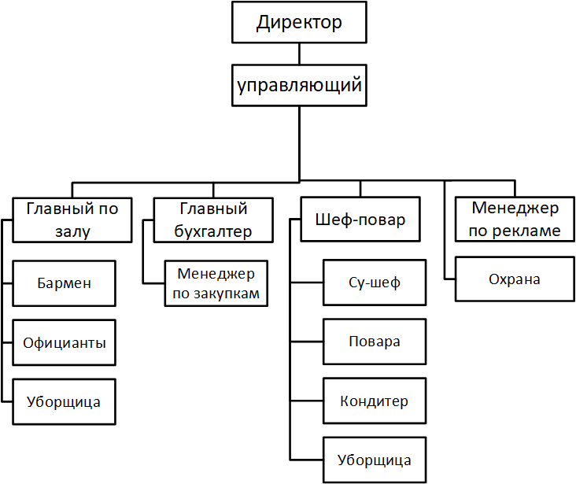
Рисунок 1 — Организационная структура
В данной главе был проведён анализ предметной области, выявлены основные сущности и дальнейший план разработки базы данных.

1.2 Инфологическое и даталогическое проектирование

Было проведено проектирование предметной области для дальнейшей разработки базы данных, выделены сущности и их атрибуты, составлена инфологическая модель. Инфологическая модель представлена на рисунке 2. [1][2][6][11][12]
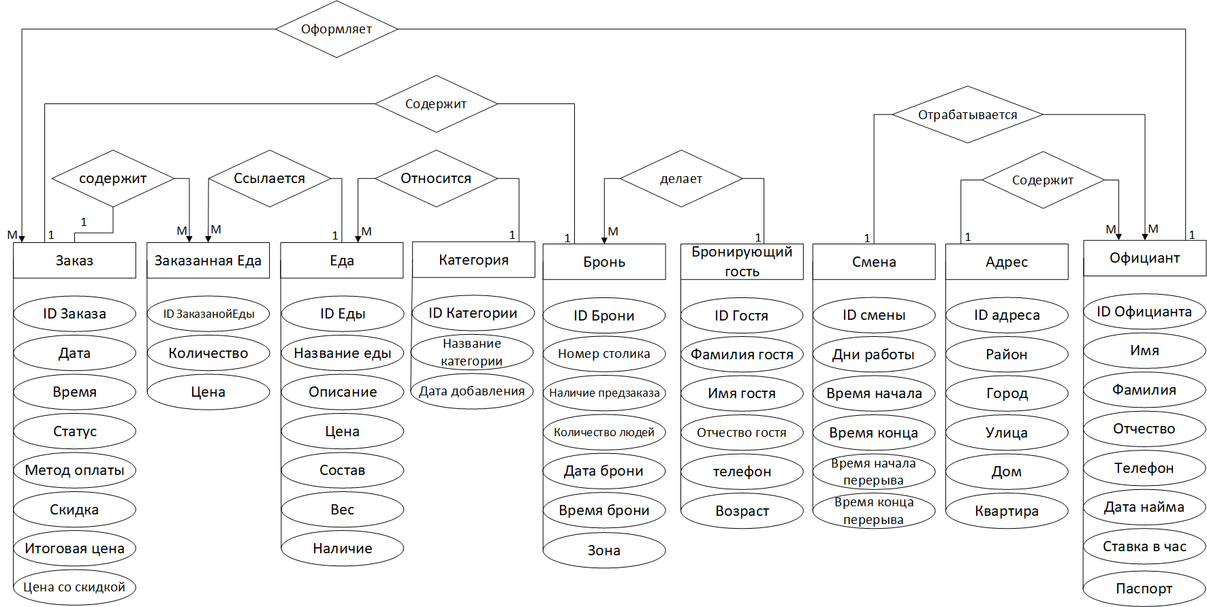
Рисунок 2 — Инфологическая модель
После инфологического моделирования можно составить нормализацию отношений для базы данных. Нормализация отношений представлена далее.
- Order (OrderID, Date, Time, Status, PayMethod, Discount, Total Price, Price with Discount, WorkerID)
- OrderedFood (OrderedFoodID, Quantity, Price, FoodID, OrderID)
- Food (FoodID, Name, Description, Price, Ingredients, Weight, Availability, CategoryID)
- Worker (WorkerID, First Name, Last Name, Patronymic, Phone, Hire Date, Passport, RatePerHour, AddressID, WorkDaysID)
- WorkDays (WorkDaysID, WorkingDays, StartTime, EndTime, BreakStartTime, BreakEndTime)Category (CategoryID, Category Name)
- Reservations (ReservationID, TableNumber, PreorderAvailable, NumberOfPeople, ReservationDate, ReservationTime, Zonee, GuestID, OrderID)
- BookingGuest (GuestID, Last Name, First Name, Patronymic, Guest Phone, Age)
- Address (AddressID, District, City, Street, House, Apartment)
После нормализации отношений можно провести даталогическое моделирование для таблиц, которые будут в базе данных. Таблицы для базы данных представлены в таблицах 1-9. [7][8][10]
Таблица 1 — Таблица «Category»
Имя | Тип данных | Значение | Первичный ключ | Внешний ключ | Описание
CategoryID | Int |  | +
CategoryName | Varchar | Not null

Таблица 2 — Таблица «Food»
Имя | Тип данных | Значение | Первичный ключ | Внешний ключ | Описание
FoodID | Int |  | +
Name | Varchar | Not null
Description | Varchar
Price | Smallmoney | Not null
Ingredients | Text |  |  |  | Список ингредиентов
Weight | Decimal
Availability | Bit | Not null |  |  | Есть или нет
CategoryID | Int |  |  | +

Таблица 3 — Таблица «Addres»
Имя | Тип данных | Значение | Первичный ключ | Внешний ключ | Описание
AddresID | Int |  | +
District | Varchar |  |  |  | Район
City | Varchar | Not null
Street | Varchar | Not null
House | Varchar | Not null
Apartament | Varchar |  |  |  | Квартира

Таблица 4 — Таблица «WorkDays»
Имя | Тип данных | Значение | Первичный ключ | Внешний ключ | Описание
WorkDaysID | Int |  | +
WorkingDays | Varchar
StartTime | Time | Not null
EndTime | Time | Not null
BreakStartTime | Time | Not null
BreakEndTime | Time | Not null

Таблица 5 — Таблица «Workers»
Имя | Тип данных | Значение | Первичный ключ | Внешний ключ | Описание
WorkerID | Int |  | +
FirstName | Varchar | Not null
LastName | Varchar | Not null
FatherName | Varchar
Phone | Varchar
HireDate | Date | Not null |  |  | Дата найма
Passport | Varchar | Not null
RatePerHour | Smallmoney |  |  |  | Зарплата за час
AddresID | Int |  |  | +
WorkDaysID | Int |  |  | +

Таблица 6 — Таблица «Orders»
Имя | Тип данных | Значение | Первичный ключ | Внешний ключ | Описание
OrderID | Int |  | +
OrderDate | Date
OrderTime | Time
Statuus | Varchar | Not null |  |  | Готовится или готов
PayMethod | Varchar | Not null |  |  | Способ оплаты
Discount | Decimal |  |  |  | Скидка
TotalPrice | Smallmoney |  |  |  | Итоговая цена
DiscountedPrice | Smallmoney |  |  |  | Цена со скидкой
WorkerID | Int |  |  | +

Таблица 7 — Таблица «OrderedFood»
Имя | Тип данных | Значение | Первичный ключ | Внешний ключ | Описание
OrderedFoodID | Int |  | +
Quantity | Tinyint | Not null |  |  | Количество
Price | Smallmoney | Not null
FoodID | Int |  |  | +
OrderID | Int |  |  | +

Таблица 8 — Таблица «BookingGuest»
Имя | Тип данных | Значение | Первичный ключ | Внешний ключ | Описание
GuestID | Int |  | +
LastName | Varchar | Not null
FirstName | Varchar | Not null
Продолжение таблицы «BookingGuest»
Имя | Тип данных | Значение | Первичный ключ | Внешний ключ | Описание
Guestphone | Varchar
Age | Tinyint | Not null
FatherName | Varchar

Таблица 9 — Таблица «Reservations»
Имя | Тип данных | Значение | Первичный ключ | Внешний ключ | Описание
ReservationID | Int |  | +
TableNumber | Tinyint | Not null |  |  | Номер столика
PreorderAvailable | Bit |  |  |  | Наличие предзаказа
NumberOfPeople | Tinyint
ReservationDate | Date
ReservationTime | Time
Zonee | Varchar |  |  |  | Зал, веранда
GuestID | Int |  |  | +
OrderID | Int |  |  | +

В данном разделе было проведено моделирование будущей базы данных, теперь есть понимание какой она должна быть и что должна хранить.

ГЛАВА 2 ПРОГРАММНАЯ РЕАЛИЗАЦИЯ БАЗЫ ДАННЫХ

2.1 Реализация физической схемы базы данных
Проведя анализ предметной области, можно приступать к реализации базы данных. Сперва требуется создать таблицы для базы данных. Ниже представлен sql запрос на создание таблиц и связей. [15][19]
SQL код запроса:
CREATE TABLE Category (
CategoryID INT PRIMARY KEY CLUSTERED IDENTITY(1, 1),
CategoryName VARCHAR(100) NOT NULL
);

CREATE TABLE Food (
FoodID INT PRIMARY KEY CLUSTERED IDENTITY(1, 1),
Name VARCHAR(100) NOT NULL,
Description TEXT,
Price SMALLMONEY NOT NULL check(Price > 0),
Ingredients TEXT,
Weight DECIMAL(10, 2) check(Weight > 0),
Availability BIT,
CategoryID INT,
FOREIGN KEY (CategoryID) REFERENCES Category(CategoryID) ON DELETE CASCADE ON UPDATE CASCADE
);

Остальные таблицы создаются таким же образом, это продеманстрировано в приложении А. Создав все таблицы в базе данных, образуются связи, создающие схему базы данных, которую можно увидеть на рисунке 3.
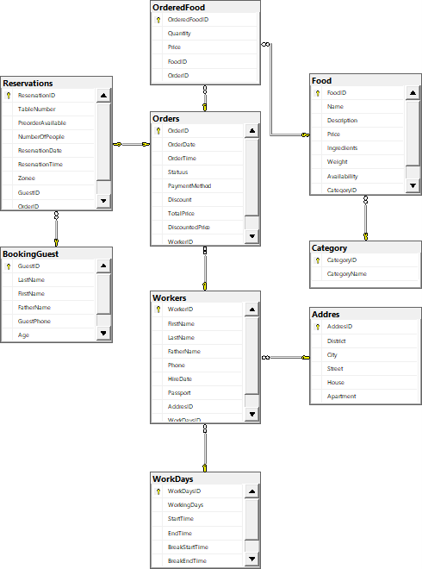
Рисунок 3 — Схема базы данных
В создании таблиц использовались ограничения CHECK в которых писались допустимые значения для поля. Например: Price SMALLMONEY NOT NULL check(Price > 0). Поэтому если в такое поле вставить неподходящие значения (в данном случает отрицательные числа), то выдаст ошибку, которую можно увидеть на рисунке 4.

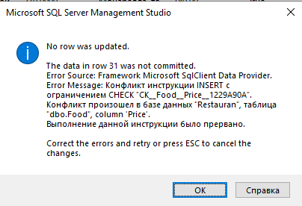
Рисунок 4 — Сработанное ограничение

После создания всех таблиц их можно заполнять данными. Заполнение происходит запросом, имеющим вид, представленный далее.
SQL код запроса:
-- 1. Категории (5 записей)
INSERT INTO Category (CategoryName)
VALUES
('Супы'),
('Салаты'),
('Основные блюда'),
('Десерты'),
('Напитки');

-- 2. Блюда (30 записей)
INSERT INTO Food (Name, Description, Price, Ingredients, Weight, Availability, CategoryID)
VALUES
-- Супы (6)
('Борщ', 'Классический украинский борщ', 250.00, 'Свекла, капуста, мясо', 400.00, 1, 1),
('Том Ям', 'Острый тайский суп', 300.00, 'Креветки, кокосовое молоко, имбирь', 350.00, 1, 1),
('Сырный суп', 'Сливочный суп с брокколи', 200.00, 'Сыр, брокколи, сливки', 300.00, 1, 1),
('Грибной крем-суп', 'Ароматный суп с шампиньонами', 180.00, 'Шампиньоны, лук, сливки', 320.00, 1, 1),
('Харчо', 'Грузинский суп с говядиной', 280.00, 'Говядина, рис, ткемали', 400.00, 1, 1),
('Минестроне', 'Итальянский овощной суп', 220.00, 'Кабачки, фасоль, помидоры', 350.00, 1, 1),
…
Аналогичным образом заполняются все таблицы, запрос представлен в приложении Б. Рисунки 5-6 отображают заполненные через запрос таблицы, в приложении В рисунки всех столбцов данных.
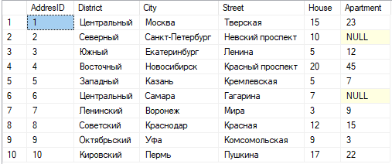
Рисунок 5 — Столбцы данных таблицы «Адреса»
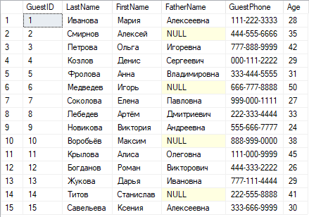
Рисунок 6 — Столбцы данных таблицы «Бронирующие гости»
SSMS предоставил все возможности для создания базы данных, create table создаёт таблицы. Каскадная связь обеспечивает взаимосвязь между записями разных таблиц. Check предоставил возможность создать ограничения для ввода данных. В таблице бронирования используется constraint для создания сложного ограничения, которое позволяет оставить поле пустым если в другом поле значение 0, и наоборот, create unique index создаёт уникальный индекс для записей у которых значение 1, это даёт связь один к одному при этом допуская значение неоднократное null. Defaul даёт данные по умолчанию, если пользователь их пропустит.

2.2 Создание запросов и представлений
В базе данных должны быть запросы, они позволяют делать выборки данных из таблиц, как простые для обычного вывода, так и сложные для выражений и объединения таблиц. [9][13][14][16][17][18][20] Далее показан список запросов:
- Средняя выручка на каждый день недели
Запрос считает среднюю выручку на каждый день недели вплоть до последнего заказа. В запросе использовались DATENAME для получения имени дня недели из даты, и AVG для получения среднего арифметического из всех полей столбца TotalPrice. Результат запроса виден на рисунке 7. Код запроса представлен далее.
SQL код запроса:
SELECT DATENAME(WEEKDAY, OrderDate) AS WeekDays, AVG(TotalPrice) AS AvgPrice
FROM Orders
GROUP BY DATENAME(WEEKDAY, OrderDate)
ORDER BY WeekDays;

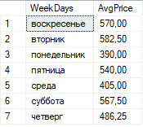
Рисунок 7 — Результат запроса о днях недели

- Количество и выручка от всех заказов
Запрос получает количество заказов используя COUNT, после считает сумму общей выручки без скидок и с учётом скидок используя SUM. Результат запроса виден на рисунке 8. Код запроса представлен далее.
SQL код запроса:
SELECT COUNT(Orders.OrderID) AS OrdersCount, SUM(Orders.TotalPrice) AS Total, SUM(Orders.DiscountedPrice) AS RealPrice
FROM Orders;

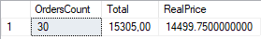
Рисунок 8 — Результат запроса о всех заказах

- Выручка на каждый день месяца
Для запроса создаётся переменная которая хранит номер нужного месяца. Используя переменную в конструкции WHERE запрос выводит сумму выручки за каждый день нужного месяца. Результат запроса виден на рисунке 9. Код запроса представлен далее.
SQL код запроса:
DECLARE @MONTH INT
SET @MONTH = 10
SELECT Orders.OrderDate, SUM(Orders.DiscountedPrice) AS RealPrice
FROM Orders
WHERE MONTH(Orders.OrderDate) = @MONTH
GROUP BY Orders.OrderDate;

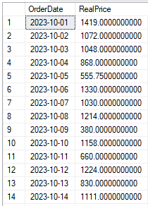
Рисунок 9 — Результат запроса о каждом дне месяца

- Сколько месяцев до отпуска на каждого работника
Считается что отпуск происходит каждые 6 месяцев, так что это будет использоваться в запросе. Сначала запрос получает разницу между датой найма и сегодняшней используя DATEDIFF, результат делится на 6 и извлекается остаток, который вычитается из 6, то есть из количества месяцев нужного для отпуска. Результат запроса виден на рисунке 10. Код запроса представлен далее.
SQL код запроса:
SELECT Workers.WorkerID, Workers.LastName,
(6 – (DATEDIFF(MONTH, HireDate, GETDATE()) % 6)) AS ‘Month’
FROM Workers

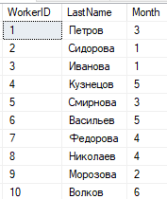
Рисунок 10 — Результат запроса об отпуске

- Все брони и предположения что это один человек, группа или компания
В запросе используется конструкция IIF для предположения о посетителях, проверяется что человек один, если истина, то выводится что это один человек, если ложь, то проверяется что человек от 1 до 4, если истина, то это группа, а если ложь, то компания. Результат запроса виден на рисунке 11. Код запроса представлен далее.
SQL код запроса:
SELECT *, iif(Reservations.NumberOfPeople=1, ‘Один’, iif(Reservations.NumberOfPeople<5, ‘Группа’, ‘Компания’)) AS ‘Peoples’
FROM Reservations;

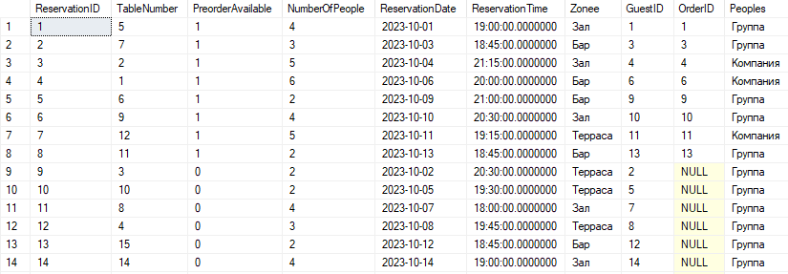
Рисунок 11 — Результат запроса обо всех бронях

- Расчёт зарплаты
Запрос расчитывает зарплату в неделю учитывая количество рабочих часов, ставку в час, количество рабочих дней. Количество дней получается из функции LEN которая возвращает длину строки, но помимо LEN используется REPLACE для заменения одних символов в строке на другие. Таким образом запрос из длины строки вычитает длину строки без запятых и прибавляет 1, так получается количество рабочих дней. Результат запроса виден на рисунке 12. Код запроса представлен далее.
SQL код запроса:
SELECT Workers.LastName, Workers.FirstName,
DATEDIFF(HOUR, WorkDays.StartTime, WorkDays.EndTime) * (LEN(WorkDays.WorkingDays) – LEN(REPLACE(WorkDays.WorkingDays, ‘,’, ‘’)) + 1) * Workers.RatePerHour AS ‘Pay in week’
FROM Workers INNER JOIN WorkDays ON Workers.WorkDaysID = WorkDays.WorkDaysID;

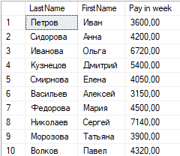
Рисунок 42 — Результат запроса о зарплате

- Расчёт премии
Запрос выводит работников и сколько заказов кто оформил, при этом выводит только 3 самых продуктивных работника используя TOP. Премией считается недельная зарплата, которая высчитывается в этом же запросе. Результат запроса виден на рисунке 12. Код запроса представлен далее.
SQL код запроса:
SELECT TOP 3 Workers.LastName, Workers.FirstName,
((DATEDIFF(HOUR, WorkDays.StartTime, WorkDays.EndTime)*6)*Workers.RatePerHour) AS ‘Premia’,
(COUNT(Orders.OrderID)) AS OrderCount
FROM (Workers INNER JOIN WorkDays ON Workers.WorkDaysID = WorkDays.WorkDaysID) INNER JOIN Orders ON Workers.WorkerID = Orders.WorkerID
GROUP BY Workers.LastName, Workers.FirstName, WorkDays.EndTime, WorkDays.StartTime, Workers.RatePerHour
ORDER BY OrderCount;

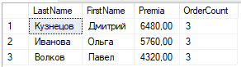
Рисунок 13 — Результат запроса о премии

- Выручка по каждой зоне
Запрос выводит выручку по каждой зоне ресторана используя SUM. Соединяясь с другими таблицами используя INNER JOIN. Результат запроса виден на рисунке 14. Код запроса представлен далее.
SQL код запроса:
SELECT Reservations.Zonee, SUM(Orders.DiscountedPrice) AS RealPrice
FROM Reservations INNER JOIN Orders ON Reservations.OrderID = Orders.OrderID
WHERE Reservations.PreorderAvailable = 1
GROUP BY Reservations.Zonee;

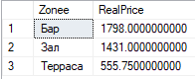
Рисунок 14 —Результат запроса о зонах

- Топ 3 блюда и их доля от общей выручки
Этот запрос использует WITH для создания временной выборки данных. В этой временной выборке создаются поля для общей выручки и выручки конкретного блюда. В итоговом запросе используются эти поля что бы высчитать долю каждого блюда от общей выручки. WITH нужен так как SELECT не позволяет использовать созданные в нём столбцы на том же уровне. Результат запроса виден на рисунке 15. Код запроса представлен далее.
SQL код запроса:
WITH Temp AS (
SELECT Food.FoodID, Food.Name, Category.CategoryName, SUM(OrderedFood.Quantity * OrderedFood.Price) AS FoodPrice,
(SELECT SUM(TotalPrice) FROM Orders) AS TotalPrice
FROM OrderedFood INNER JOIN Food ON OrderedFood.FoodID = Food.FoodID INNER JOIN Category ON Food.CategoryID = Category.CategoryID
GROUP BY Food.FoodID, Food.Name, Category.CategoryName
)
SELECT TOP 3 *, (FoodPrice / TotalPrice) * 100 AS TotalPiece
FROM Temp
ORDER BY TotalPiece DESC;

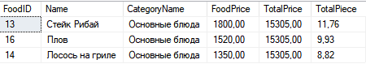
Рисунок 15 — Результат запроса о премии
Представления — виртуальные таблицы, представление которых хранится в базе данных. Далее представлен список представлений, создаваемых для базы данных:
- Представление «Подробности о заказах»
Представление выводит данные о заказах: дату заказа, блюда из него, наличие брони. В запросе используется LEFT JOIN, благодаря ему берутся данные и левой таблицы, а не из обоих, так как во второй есть null поля, что создаст ошибку. Результат выполнения показан на рисунке 16. Код запроса на создание представления представлен далее.
SQL код запроса:
CREATE VIEW OrderDetails AS
SELECT Orders.OrderID, Orders.OrderDate, Orders.OrderTime, Food.Name, OrderedFood.Quantity, OrderedFood.Price, Reservations.PreorderAvailable
FROM Orders
INNER JOIN OrderedFood ON Orders.OrderID = OrderedFood.OrderID
INNER JOIN Food ON OrderedFood.FoodID = Food.FoodID
LEFT JOIN Reservations ON Orders.OrderID = Reservations.OrderID;

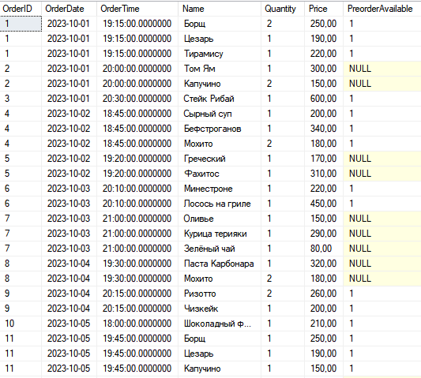
Рисунок 16 — Результат запроса о всех заказах

- Представление «Информация о сотрудниках»
Запрос выводит информацию о работниках: фио, адрес, рабочие дни. Для объединения разных столбцов в один используется CONCAT, который объединяет строки в одну. Результат выполнения показан на рисунке 17. Код запроса на создание представления представлен далее.
SQL код запроса:
CREATE VIEW WorkersInfo AS
SELECT Workers.WorkerID, CONCAT(Workers.LastName, ' ', Workers.FirstName, ' ', Workers.FatherName) AS FullName, CONCAT(Addres.City, ', ', Addres.Street, ', д. ', Addres.House) AS FullAddress, WorkDays.WorkingDays
FROM Workers
INNER JOIN Addres ON Workers.AddresID = Addres.AddresID
INNER JOIN WorkDays ON Workers.WorkDaysID = WorkDays.WorkDaysID;

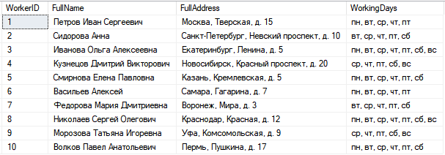
Рисунок 17 — Результат запроса о сотрудниках

- Представление «Гости и брони»
Запрос выводит данные о бронях и бронирующих гостях. Результат выполнения показан на рисунке 18. Код запроса на создание представления представлен далее.
SQL код запроса:
CREATE VIEW GuestReservations AS
SELECT BookingGuest.GuestID, CONCAT(BookingGuest.LastName, ' ', BookingGuest.FirstName) AS GuestName, Reservations.ReservationDate, Reservations.Zonee, Reservations.NumberOfPeople
FROM BookingGuest INNER JOIN Reservations ON BookingGuest.GuestID = Reservations.GuestID;

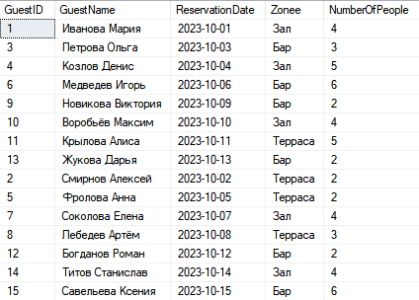
Рисунок 18 — Результат запроса о бронировании

- Представление «Финансовый отчёт»
Запрос считает зарплату, выручку без и с учётом скидок, по итогу из всех полей получается итоговая выручка. В запросе создаются две временные таблицы: зарплата и выручка с заказов. По итогу запрос считает нашу полную выручку за месяц. Результат выполнения показан на рисунке 19, можно заметить что выручка отрицательная, значит есть проблемы с заказами или работниками. Код запроса на создание представления представлен далее.
SQL код запроса:
CREATE VIEW FinancialReport AS
WITH
WeeklyWorkers AS (
SELECT Workers.WorkerID, Workers.LastName, Workers.FirstName,
DATEDIFF(HOUR, WorkDays.StartTime, WorkDays.EndTime) *
(LEN(WorkDays.WorkingDays) - LEN(REPLACE(WorkDays.WorkingDays, ',', '')) + 1) * Workers.RatePerHour AS WeeklyPay
FROM Workers INNER JOIN WorkDays ON Workers.WorkDaysID = WorkDays.WorkDaysID
),
MonthlyOrders AS (
SELECT SUM(ISNULL(TotalPrice, 0)) AS TotalRevenue, SUM(TotalPrice - DiscountedPrice) AS TotalDiscounts
FROM Orders
WHERE MONTH(OrderDate) = MONTH(OrderDate) --заменить на GETDATE()
)
SELECT MonthlyOrders.TotalRevenue, MonthlyOrders.TotalRevenue - MonthlyOrders.TotalDiscounts AS PriceAfterDiscounts,
SUM(WeeklyWorkers.WeeklyPay * 4) AS Salary,
(MonthlyOrders.TotalRevenue - MonthlyOrders.TotalDiscounts) - SUM(WeeklyWorkers.WeeklyPay * 4) AS 'Total Revenue'
FROM MonthlyOrders, WeeklyWorkers
GROUP BY MonthlyOrders.TotalRevenue, MonthlyOrders.TotalDiscounts;

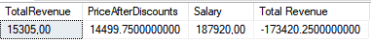
Рисунок 19 — Результат запроса о финансах

- Представление «Статистика бронирований»
Запрос выводит статистику по бронированиям: зона, количество брони, средне количество людей, процент наличия предзаказа. В запросе используется CASE WHEN для создания условия, которое даёт 1 если есть предзаказ и 0 если его нет. Результат выполнения показан на рисунке 20. Код запроса на создание представления представлен далее.
SQL код запроса:
CREATE VIEW ReservationStats AS
SELECT Reservations.Zonee, COUNT(Reservations.ReservationID) AS TotalReservations, AVG(Reservations.NumberOfPeople) AS AvgGuests, (SUM(CASE WHEN PreorderAvailable = 1 THEN 1 ELSE 0 END) * 100.0 / COUNT(Reservations.ReservationID)) AS PreorderProcent
FROM Reservations
GROUP BY Zonee;

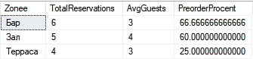
Рисунок 20 — Результат запроса о статистике бронирований

В данном разделе была создана реализация базы данных, написаны запросы на создание таблиц, представлений и выборку данных.

ЗАКЛЮЧЕНИЕ
Было выяснено, что информационная система необходима в каждой области, а для её функционирования требуется база данных, которая удобно и эффективно будет хранить данные.
Проведено инфологическое и даталогическое моделирование, что позволило понять структуру и требования к базе данных. На основе полученных данных разработана даталогическая модель, определяющая физические аспекты хранения информации, включая таблицы, поля и связи между ними.
Создана и реализована база данных, соответствующая инфологической и даталогической моделям. Написаны запросы для выборки данных из таблиц, а также для создания представлений, которые упрощают доступ и анализ информации.
Работа выполнена в соответствии с планом и успешно завершена. Система готова к использованию, обеспечивая надежное хранение и обработку данных.

СПИСОК ИСПОЛЬЗОВАННЫХ ИСТОЧНИКОВ

- Федеральный закон от 27.07.2006 № 152-ФЗ (ред. от 01.03.2024) «О персональных данных». – М.: Нормативка, 2024. – 32 с.
- Федеральный закон от 07.02.1992 № 2300-1 (ред. от 01.01.2024) «О защите прав потребителей». – М.: Проспект, 2023. – 48 с.
- Федеральный закон от 29.12.2012 № 273-ФЗ (ред. от 01.01.2024) «Об образовании в Российской Федерации». – М.: Проспект, 2023. – 65 с.
- Постановление Правительства РФ от 16.04.2012 № 291 (ред. от 01.03.2024) «О лицензировании ресторанной деятельности». – М.: Право, 2024. – 20 с.
- ГОСТ 7.1–2003. Библиографическая запись. Библиографическое описание. Общие требования и правила составления. – М.: Стандартинформ, 2020. – 45 с.
- СанПиН 2.3/2.4.3590-20 «Санитарно-эпидемиологические требования к организации общественного питания». – М.: Роспотребнадзор, 2021. – 60 с.
- Базы данных: проектирование, реализация и сопровождение: учебник / В.А. Соловьев. – М.: Юрайт, 2021. – 365 с.
- Головачев В.В. Основы реляционных баз данных. – СПб.: Питер, 2020. – 250 с.
- Мельник А.Г. SQL. Практикум по запросам: учебное пособие. – М.: ФИНИСТ, 2019. – 148 с.
- Соловьев А.И. Базы данных: учебник для вузов. – СПб.: БХВ-Петербург, 2022. – 332 с.
- Тарасов И.А. Хранение данных и бизнес-аналитика. – М.: ДМК Пресс, 2021. – 215 с.
- Coronel C., Morris S. Database Systems: Design, Implementation, & Management. – Cengage Learning, 2022. – 672 p.
- Melton J. Advanced SQL: 1999 – Understanding Object-Relational and Other Advanced Features. – Morgan Kaufmann, 2019. – 528 p.
- PostgreSQL Documentation [Электронный ресурс]. – URL: https://www.postgresql.org/docs/ (дата обращения: 10.02.2025)
- SQL Server Documentation – Microsoft [Электронный ресурс]. – URL: https://learn.microsoft.com/sql/ (дата обращения: 11.02.2025)
- W3Schools SQL Tutorial [Электронный ресурс]. – URL: https://www.w3schools.com/sql/ (дата обращения: 05.02.2025)
- SQLZoo Tutorials [Электронный ресурс]. – URL: https://sqlzoo.net/ (дата обращения: 01.03.2025)
- Хабр: статьи по SQL и базам данных [Электронный ресурс]. – URL: https://habr.com/ru/hub/sql/ (дата обращения: 01.03.2025)
- JetBrains DataGrip Blog [Электронный ресурс]. – URL: https://blog.jetbrains.com/datagrip/ (дата обращения: 04.03.2025)
- Medium: Best SQL Practices [Электронный ресурс]. – URL: https://medium.com/tag/sql (дата обращения: 01.03.2025)

